## 项目分析

## 项目架构

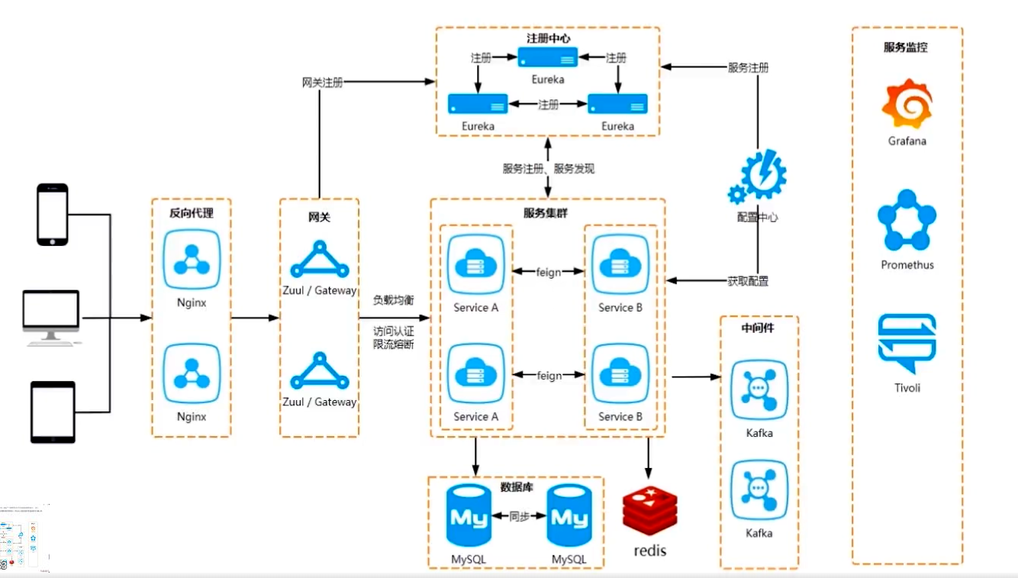

## 认证中心

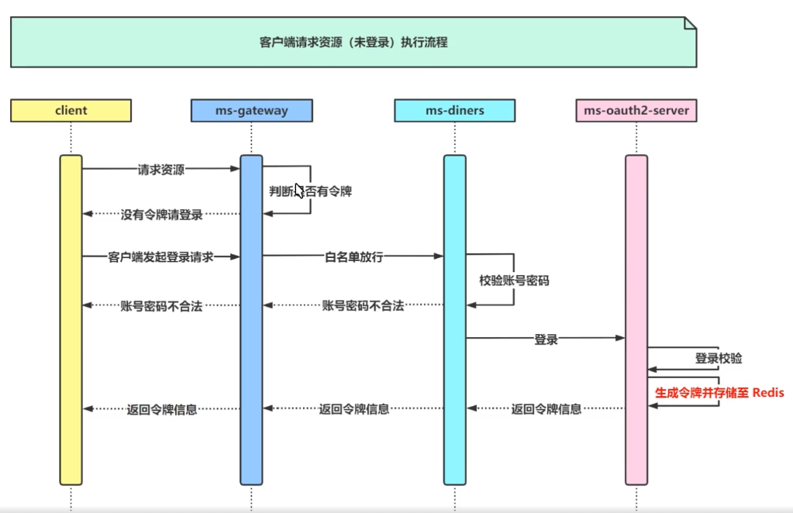

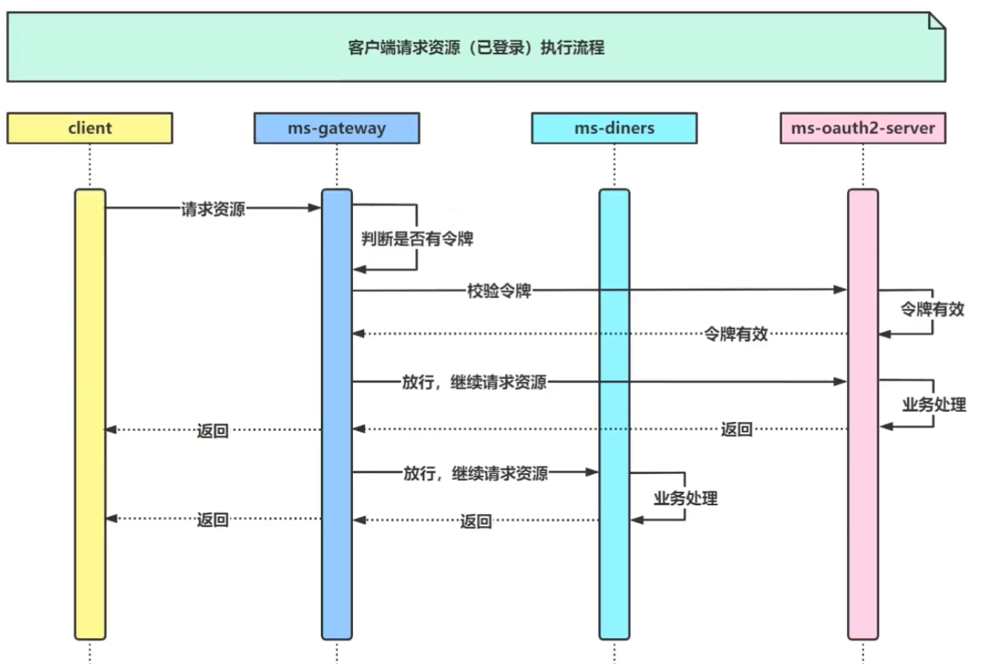

## redis 抢购代金券

# 用户操作日志审计功能

## 功能实现

平时我们对系统上的一些用户的一些核心操作,比如更新一些数据的操作,都是会有一个审计日志的功能,其实就是把你用户在系统里的一些操作记录下来,每一次操作都记录成一条日志,审计日志

后续可以通过一个列表来进行一个查询,分页查询-我们如果说要基于redis来存储这种操作审计日志,应该如何来做呢?也可以在redis里搞一个key,每天都有一个key,每天的这个key里就把当天所有的操作日志都串联在一起查询的时候,都是按天来查询你的操作审计日志就可以了。

### 实现

# 链接计数

## 社交网站链接计数

社交网站(微博)一般会把你发表的一些微博里的长连接转换为短连接,这样可以利用短链接进行点击数量追踪,然后再让你进入短连接对应的长连接地址里去,所以可以利用hash数据结构去实现网址点击追踪机制。

利用redis的incr自增长,然后10进制转36进制,接着hset存放在hash数据结构里，再提供一个映射转换的hget获取方法。